;  ES - Vyhlásenie zhody | 

Dolu podpísaný zástupca
výrobcu: BAGIN 2, s.r.o., Olbrachtova 5, 831 04 Bratislava
výrobne: BAGIN 2, s.r.o., Žabí Majer, Bratislava

týmto vyhlasuje, že výrobok:
Betónové prvky na ploty

je v zhode s ustanoveniami smernice Rady 89/106/EHS, ak je zabudovaný v súlade s návodom na zabudovanie a že sa na výrobok a jeho výrobu uplatňuje táto norma:

STN EN 12839: 2003 Betónové prefabrikáty. Prvky na ploty

V rámci počiatočných skúšok typu sa overili:
Vlastnosť | Deklarovaná hodnota alebo trieda | Číslo protokolu o skúške a odkaz na laboratórium
Únosnosť panelov | Trieda B  Min. 1000 N | 120401 – 00/05 - 01¹⁾
Únosnosť stĺpov | Trieda C  Min. 3200 N | 120401 – 00/05 - 01¹⁾
Trvanlivosť únosnosti proti korózii a mrazu- rozmrazovania:  Pevnosť v tlaku betónu | C 35/45  Min 45 N/mm² | 120401 – 00/05 - 01¹⁾

Opis výrobku a účel a spôsob použitia v stavbe: Betónové prvky na ploty sú vyrobené zo železobetónu, vibrovaním zavlhutého betónu. Betónové prvky na ploty sa používajú pre stavbu montovaného betónového plotu samostatne alebo v kombinácií s inými prvkami pre stavbu plotov. Montované betónové oplotenie sa skladá s plných plotových panelov alebo z panelov s otvormi a plotových stĺpikov. Určené použitie je nenosné alebo slabo nosné.

Názvy a adresy laboratórií, ktoré skúšky vykonali:
¹⁾ STU Bratislava – Stavebná fakulta, Skúšobné laboratórium Stavebnej fakulty STU, Technická 5, 821 04 Bratislava

Meno: Peter Bagín podpis

Funkcia: konateľ spoločnosti

Dátum: 24.04.2012
Označenie CE a etiketovanie
Výrobca alebo jeho oprávnený zástupca so sídlom v EHP je zodpovedný za opatrenie výrobku označením CE. Symbol označenia zhody CE musí byť v súlade so smernicou 93/68/EHS a musí sa viditeľne uviesť najmenej na jednom výrobku jednej dodávky, alebo na sprievodnej obchodnej dokumentácií(napr. v dodacom liste).
Symbol označenia zhody CE musia sprevádzať tieto informácie:
- názov alebo identifikačný znak a registrovaná adresa výrobcu;
- posledné dve číslice roka, v ktorom bolo označenie pripevnené;
- odkaz na túto európsku normu;
- informácie o základných vlastnostiach uvedených v tabuľke ZA.1
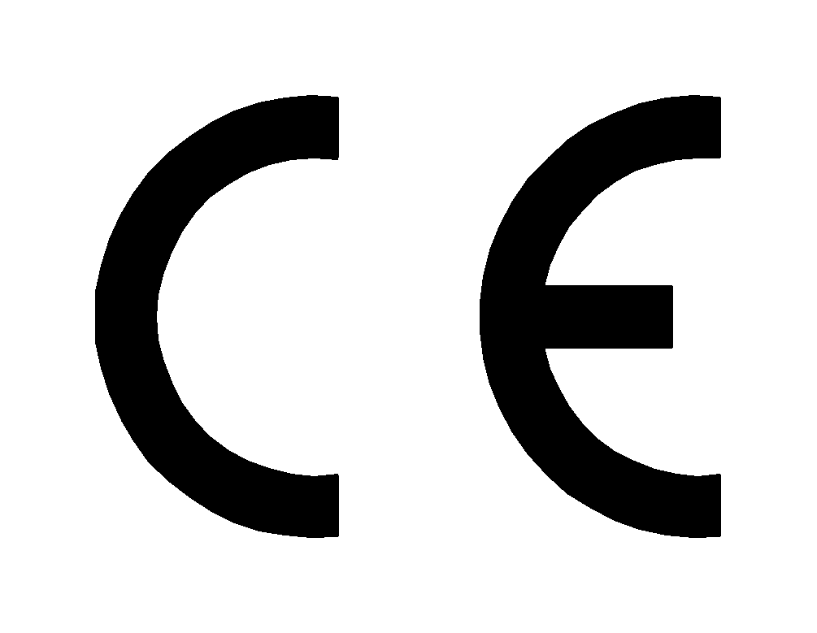
BAGIN 2 s.r.o.
Olbrachtova 5
831 04 Bratislava

12
EN 12839

Betónový plotový panel

Únosnosť : 1000 N

Trvanlivosť únosnosti:

Pevnosť v tlaku betónu : 45 N/mm²

BAGIN 2 s.r.o.
Olbrachtova 5
831 04 Bratislava

12
EN 12839

Betónový plotový stĺpik

Únosnosť : 3200 N

Trvanlivosť únosnosti:

Pevnosť v tlaku betónu : 45 N/mm²

